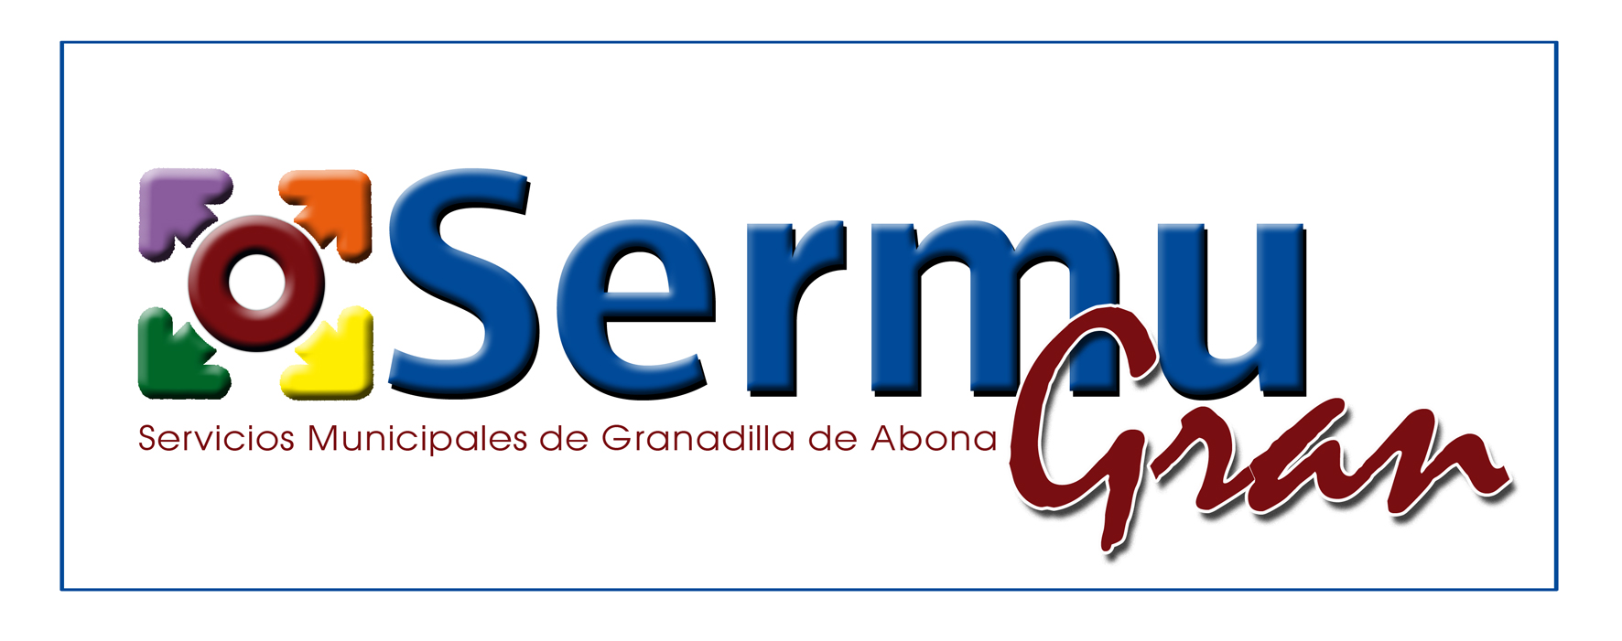

- Durante el ejercicio 2021 no hubieron solicitudes de compatibilidad con actividades públicas o privadas.

